1，操作存储芯片的5个步骤

1）初始化：初始化nand flash 控制器

2）识别： 读取设备ID

3）读： 一次读一个页（page)

4）写：一次写一个页（page)

5）擦除：一次擦除一个块(block, 1block=64pages)

2, 如果是使用NAND flash 启动，2440 会将前4KB 的数据拷贝到Steppingston（内部SRAM) 去执行

3,ECC 校验操作步骤

1）读写之前 将 NFCONT[[4] 写1，复位ECC

MainECC

2） NFCONT[5] 写0， MainECCLock Unlock

3）读写完成后，NFCONT[5] 写1， MainECCLock Lock 保证ECC数据不变

4） 读取 NFMECC0/1

SpareECC

5）读写之前 将NFCONT[6]写0，SpareECCLock Unlock

6）读写完成后，将NFCONT[6]写1，SpareECCLock Lock, 保证ECC数据不变

7）读取NFSECC

NAND 主要Pin脚

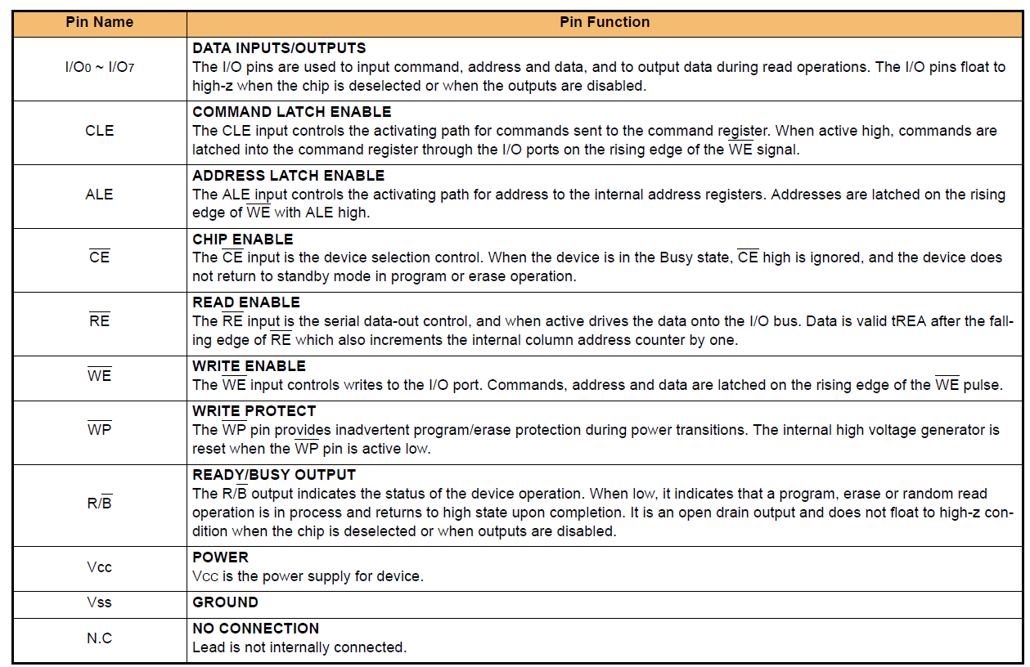

NAND flash 命令表

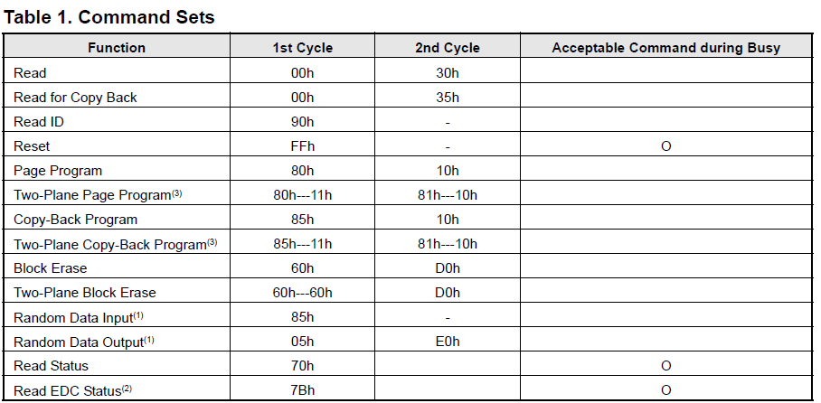

地址排列表

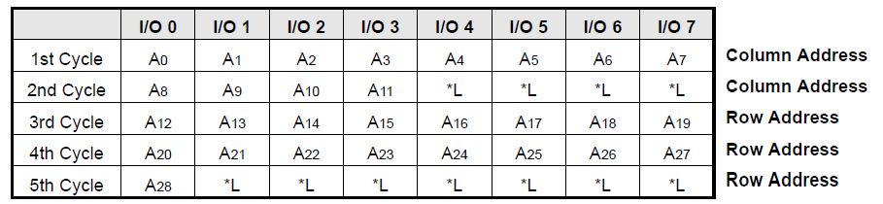

内存存储结构，2K+64Byte, 这个64Byte用于检测坏块，叫做OOB(out of block)

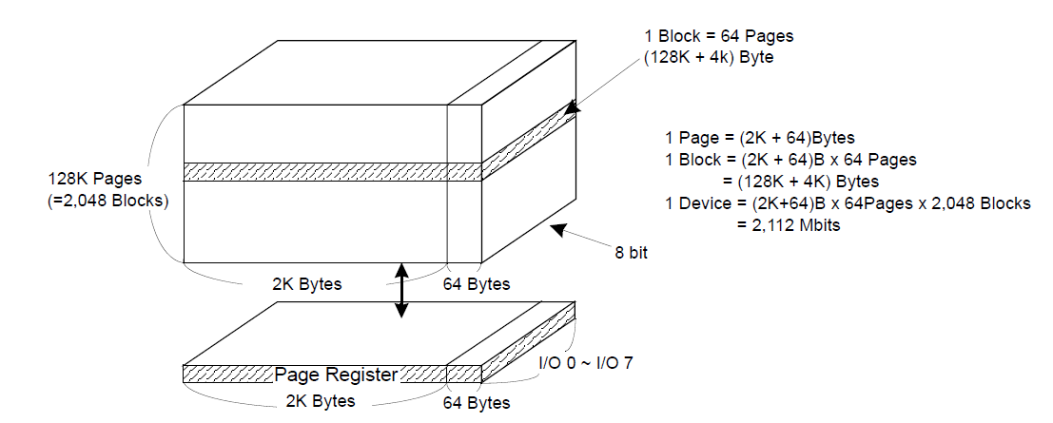

读时序图

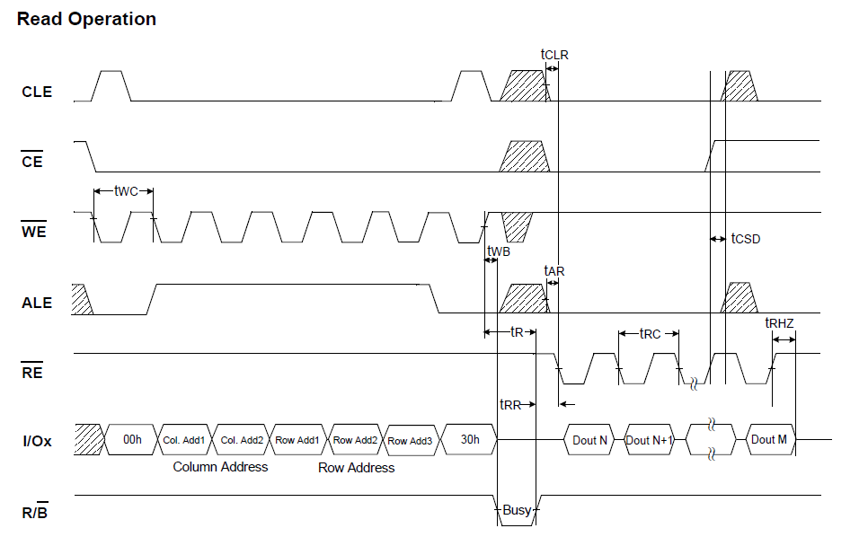

写时序图

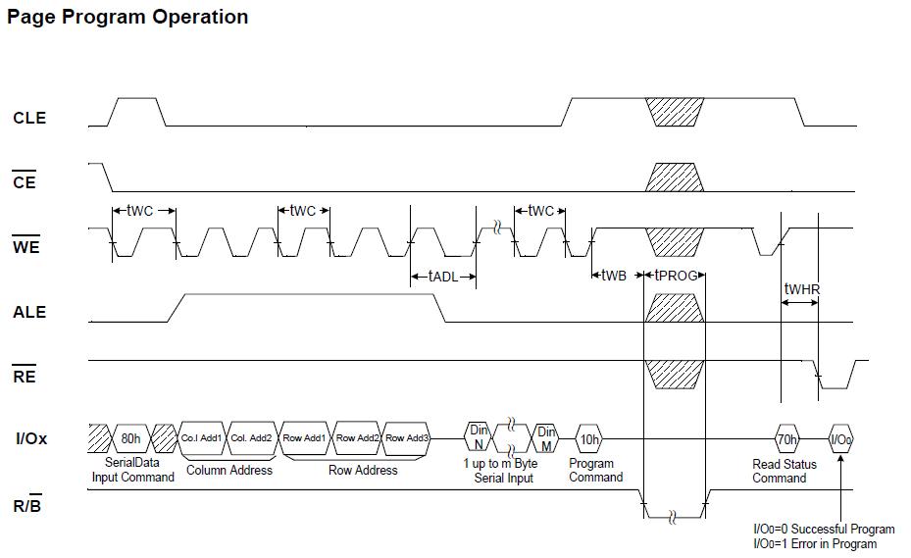

擦除时序图

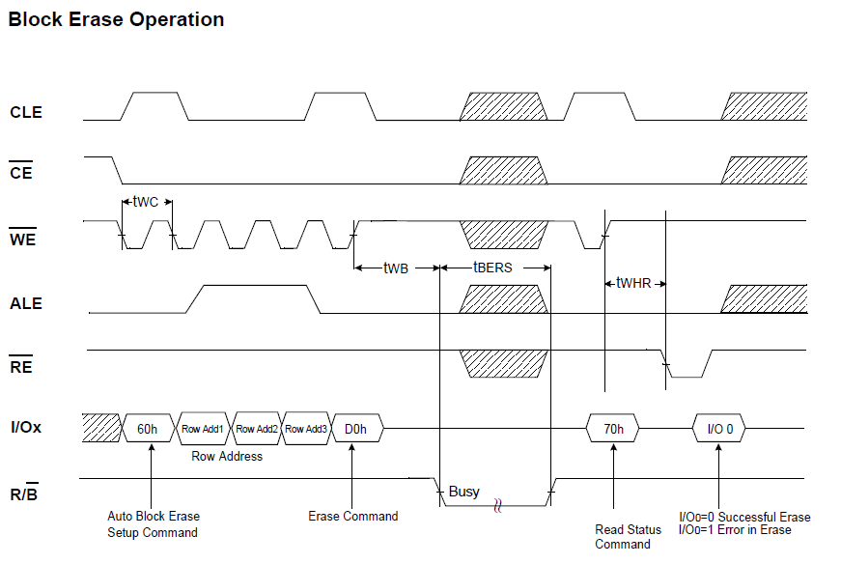

命令寄存器

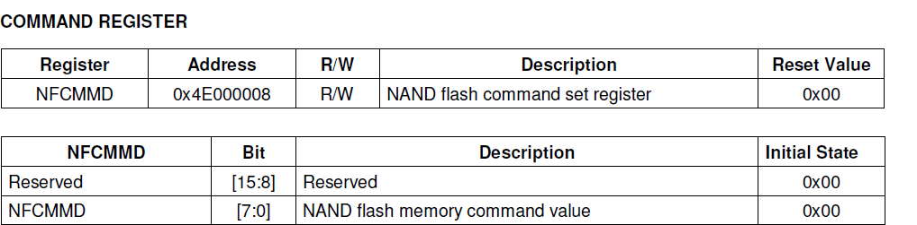

地址寄存器

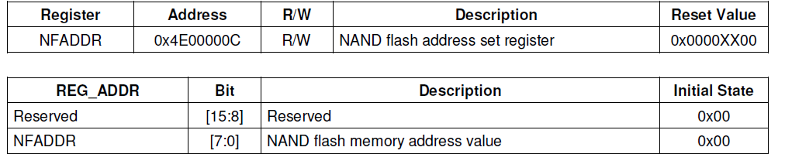

数据寄存器

